AŞAĞIDAKİ METİNLERİN HEPSİNİ ÖNCE HECE HECE,SONRA DA HECELEMEDEN OKU.ARDINDAN 2(İKİ) METNİ SANA OKUSUNLAR SENDE BAKMADAN DEFTERİNE YAZ.AMA YAZARKEN KURALINA UYGUN,TEMİZ VE DOĞRU YAZ.ARDINDAN SETİN DERGİSİNİ BAŞTAN SONA OKU VE YAZ. UNUTMA.(AYRICA “ 3” NUMARALI HİKAYE KİTABINI HECELEMEDEN OKUYANA KADAR OKU.YOKSA “4” NUMARAYI ALAMAZSIN.)

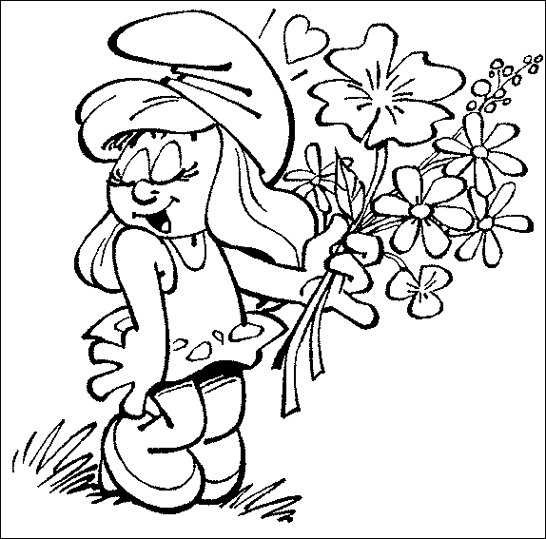
S EMA
Sema annene sarı lale al.
Sema saat on mu?
Sema masaya rosto koy.
Sema ılık yel esse.
Sema inek saman 7.
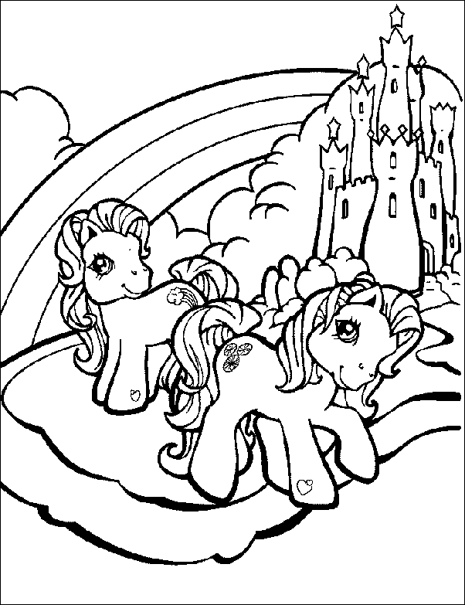
Sema ona küstü. YUNUS
Yunus iyi asker ol.
Yunus kasa kasa süt al.
Sus Yunus sus.
Yunus, Asya süslü mü?
Yunus, ninene masa örtüsü al.
Sıla mis kokulu nar al.

S ÜMEYRA
Sümeyra sakin ol.
Sümeyra o atlet ıslak.
Sümeyra, Esin, Esra, sıra ol.
Esma, Sümeyra ‘ya sütlü kek al.
Sümeyra isim listesini oku.
Osman yastık al,yat. SELİM
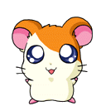
Söyle Selim söyle.
Annen sana ne alsın?

Suna al, okula as.
Okula yeni masa, sıra al.

